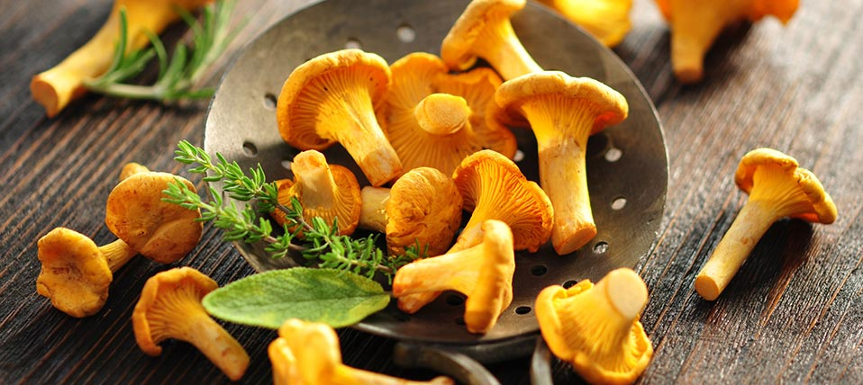

Pfifferlingszeit - Essen mit Pfiff…

Cremesüppchen von frischen Pfifferlingen
mit gebratenen Schinkenstreifen 5,90 €

Bauernfrühstück
mit frischen Pfifferlingen, in der Eihülle, knusprige
Bratkartoffeln, Wurst und Zwiebeln 12,90 €

Schweinesteak
mit frischen Pfifferlingen in Speck und Bohnen
gebraten, dazu hausgemachte Semmelknödelscheiben 15,90 €
Pfifferlinge „ Provenzalische – Art “
mit Knoblauch, Zwiebeln und Speck gebraten
auf Tagliatelle und sahniger Sauce 12,90 €

